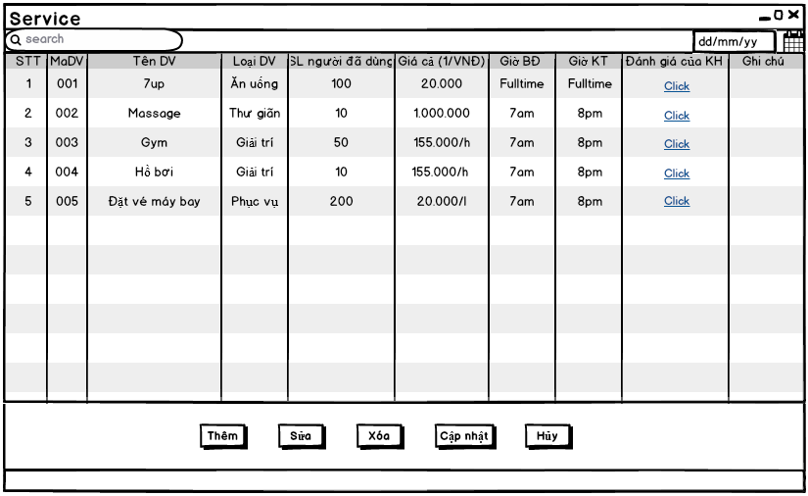

(8)

(7)

(6)

(2)

(5)

(4)

(3)

(1)

|  |  |  |  |
| --- | --- | --- | --- |
| STT | Điều kiện kích hoạt | Xử lý | Ghi chú |
| 1 | Khi quản lý bấm vào xem chức năng quản lý dịch vụ. | Hệ thống hiển thị giao diện của dịch vụ. |  |
| 2 | Khi quản lý chọn phần “Cập nhật”. | Hệ thống cập nhật quá trình thêm, sửa, xóa của quản lý vào database. |  |
| 3 | Khi quản lý chọn phần “Thêm”. | Hệ thống sẽ hiện form thông tin dịch vụ mới để quản lý điền vào và thêm vào bảng dịch vụ ăn uống. |  |
| 4 | Khi quản lý chọn phần muốn chỉnh sửa và click vào nút “Chỉnh sửa”. | Hệ thống sẽ hiển thị phần chỉnh sửa cho quản lý thay đổi thông tin của phần muốn chỉnh sửa. |  |
| 5 | Khi quản lý chọn phần muốn xóa và click vào nút “Xóa”. | Hệ thống sẽ hỏi quản lý có muốn xóa không. Nếu chọn “có” hệ thống sẽ xóa phần quản lý đã chọn, nếu chọn “không” hệ thống sẽ đưa về giao diện ban đầu trước khi thực hiện thao tác. |  |
| 6 | Khi quản lý muốn hủy quá trình chỉnh sửa hoặc xóa đưa thông tin về trước khi thay đổi, quản lý click vào nút “hủy”. | Hệ thống sẽ hủy quá trình đã diễn ra và trả về giao diện trước khi chỉnh sửa. |  |
| 7 | Khi quản lý muốn tìm kiếm tên của dịch vụ. | Hệ thống sẽ lọc vào hiển thị tên dịch vụ cần hiện trên giao diện. |  |
| 8 | Khi quản lý click vào link “Click” | Sẽ hiện ra bảng đánh giá của khách hàng |  |

|  |  |  |  |  |  |  |
| --- | --- | --- | --- | --- | --- | --- |
| STT | Tên | Kiểu | Ý nghĩa | Miền giá trị | Giá trị mặc định | Ghi chú |
| 1 | LB_Dichvu | A_Label | Tiêu đề danh sách dịch vụ |  |  |  |
| 2 | BT_Capnhat | A_Button | Cập nhật |  |  |  |
| 3 | BT_Them | A_Button | Nút thêm dịch vụ |  |  |  |
| 4 | BT_Chinhsua | A_Button | Nút chỉnh sửa dịch vụ |  |  |  |
| 5 | BT_Xoa | A_Button | Nút xóa dịch vụ |  |  |  |
| 6 | BT_Huy | A_Button | Nút hủy quá trình chỉnh sửa |  |  |  |
| 7 | TXT_Thanhtimkiem | A_Textbox | Textbox tìm kiếm dịch vụ |  |  |  |
| 8 | BT_BangĐG | A_Button | Bảng đánh giá của khách hàng |  |  |  |

(1)

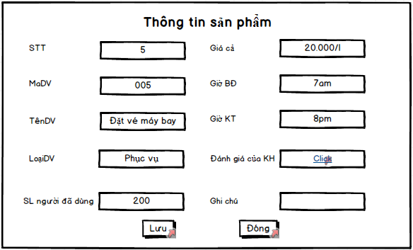

(3)

(2)

|  |  |  |  |  |  |  |  |  |
| --- | --- | --- | --- | --- | --- | --- | --- | --- |
| STT | Điều kiện kích hoạt | | | Xử lý | | | | Ghi chú |
| 1 | Khi quản lý bấm vào nút “Thêm” | | | Hệ thống hiển thị giao diện của thông tin dịch vụ | | | |  |
| 2 | Khi quản lý bấm vào nút “lưu” | | | Hệ thống sẽ lưu quá trình nhập, chỉnh sửa thông tin của dịch vụ và trả về giao diện “Service” | | | |  |
| 3 | Khi quản lý chọn phần “Đóng”. | | | Hệ thống sẽ trả về giao diện “Service”. | | | |  |
| STT | | Tên | Kiểu | | Ý nghĩa | Miền giá trị | Giá trị mặc định | Ghi chú |
| 1 | | LB_Information | A_Label | | Tiêu đề thông tin dịch vụ |  |  |  |
| 2 | | BT_Luu | A_Button | | Lưu thông tin của dịch vụ |  |  |  |
| 3 | | BT_Dong | A_Button | | Thoát khỏi giao diện thông tin dịch vụ |  |  |  |

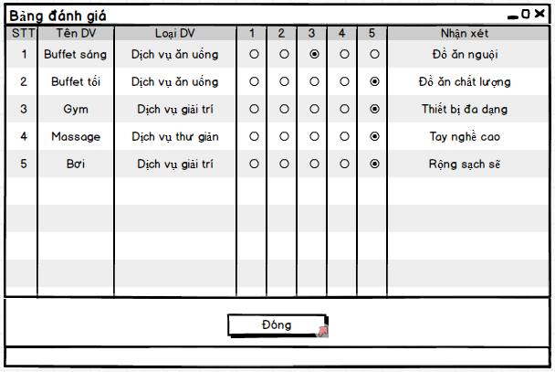

(2)

(1)

|  |  |  |  |  |  |  |
| --- | --- | --- | --- | --- | --- | --- |
| STT | Điều kiện kích hoạt | | Xử lý | | | Ghi chú |
| 1 | Khi quản lý bấm vào link “Click” ở cột “đánh giá của KH” | | Hệ thống hiển thị giao diện “bảng đánh giá” | | |  |
| 2 | Khi quản lý bấm vào nút “đóng” | | Hệ thống sẽ trả về giao diện “Service” | | |  |
| STT | Tên | Kiểu | Ý nghĩa | Miền giá trị | Giá trị mặc định | Ghi chú |
| 1 | LB_BangDG | A_Label | Tiêu đề thông tin dịch vụ |  |  |  |
| 2 | BT_Dong | A_Button | Thoát khỏi giao diện “bảng đánh giá” |  |  |  |